ОТЧЕТ
по итогам проведения недели психологии
«Добротой наполним сердца!»
В МАДОУ «Детский сад №1 «Ласточка»

Педагоги-психологи: Шпилевая Ирина Евгеньевна

Фролова Надежда Сергеевна

Основной целью профессиональной деятельности педагога-психолога в дошкольном учреждении является психолого-педагогическое сопровождение образовательного процесса и его участников, нацеленное на обеспечение условий для сохранения их психофизиологического здоровья. И одним из ключевых направлений работы педагога-психолога по сопровождению образовательного процесса в учреждении является психопрофилактика. В рамках данного направления в нашем детском саду педагогами-психологами была организована и проведена Неделя психологии.
Неделя психологии была организована в нашем учреждении в период с 17 февраля по 21 февраля 2020 года под девизом «Добротой наполним сердца!». Данное мероприятие было приурочено к празднованию «Дня спонтанного проявления доброты» 17 февраля.
Цель проведения «Недели доброты»: психологическая профилактика, формирование благоприятного социально-психологического климата в образовательной среде ДОУ, организация совместного пространства для взаимодействия всех участников образовательного процесса.
Участие в этом мероприятии принимали все педагоги, дошкольники всех возрастных групп и их родители (законные представители). Педагоги-психологи подготовили раздаточный дидактический (тематический) материал для каждой возрастной группы; программки с учетом всех мероприятий недели. А также видео материалы, которые включали подборку мультипликационных фильмов о доброте с подробным анализом каждого мультфильма.
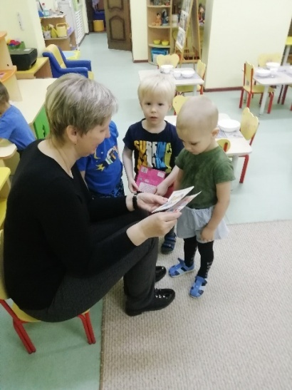
Накануне проведения «Недели доброты» психологи провели консультацию для педагогов, где рассказали об этапах проведения мероприятия. Также воспитателям групп старшего дошкольного возраста было предложено провести с детьми предварительную работу, которая заключалась в том, чтобы познакомить (напомнить) ребят со сказкой «Снежная королева».
Ежедневно, в течение недели, воспитатели проводили с детьми беседы о доброте, добрых людях, читали сказки и рассказы, обсуждали персонажей, разбирали ситуации из произведений, выясняли, что такое «хорошо», а что такое «плохо». Ребята и взрослые играли в различные игры, например, «Помоги волшебнику», «Передай радость», «Волшебные слова», «Добрый – злой», «Передай вазу» и др.
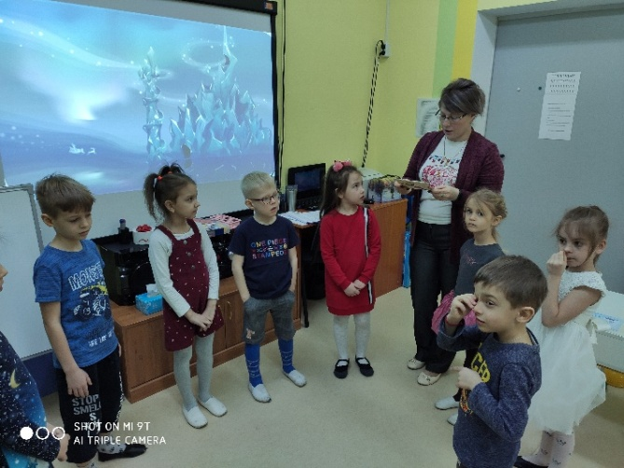
На протяжении всей недели с воспитанниками средних, старших и подготовительных группах проводились занятия-квесты «Дорогою добра!», в подгрупповой форме. Сюжетная линия квеста была выстроена на основе сказки «Снежная королева», с героями которой воспитанников знакомили педагоги в рамках предварительной работы. Занятия были организованы и проведены педагогами-психологами в сенсорной комнате дошкольного учреждения. Всего в квесте приняли участие около 200 воспитанников и 10 педагогов.
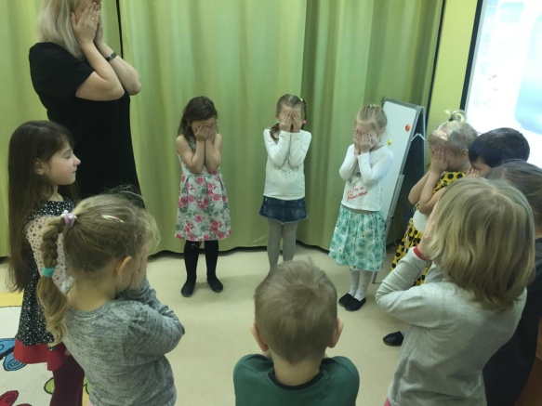
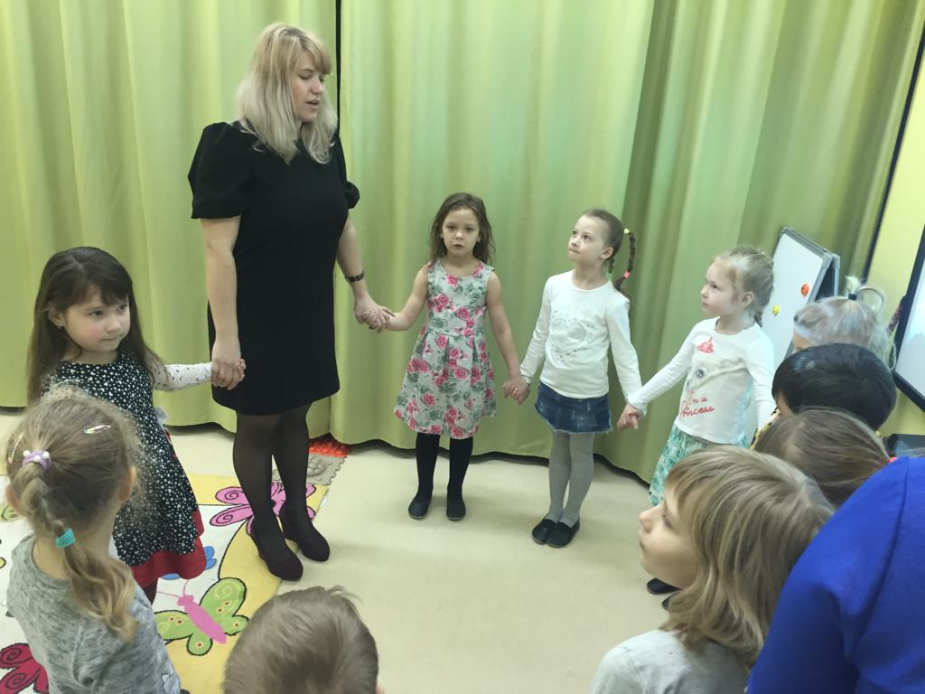
Психологи сообщали ребятам о том, что им пришло письмо. Дети должны были отгадать, от кого пришло это письмо и из какой сказки этот персонаж. В письме было послание от Герды. Она просила о помощи. Злая Снежная королева заколдовала сердце ее брата Кая, оно замерзло и раскололось на части. Нужно найти все части, собрать сердце и прочесть «волшебную» фразу (поговорка о добре), которая и расколдует Кая.
Ребята вместе с педагогами-психологами отправлялись в путешествие по станциям с заданиями, при выполнении которых получали осколок сердечка.
Первым этапом путешествия была задача перебраться через реку, «построив» лодку.
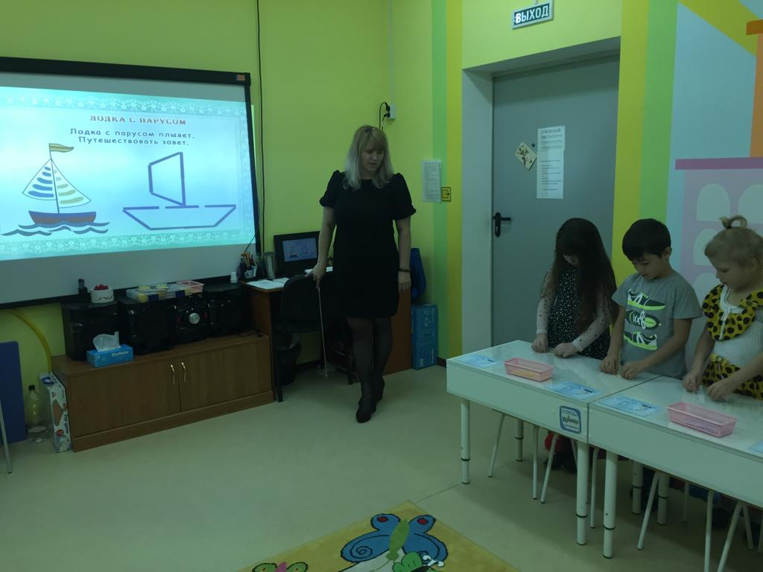
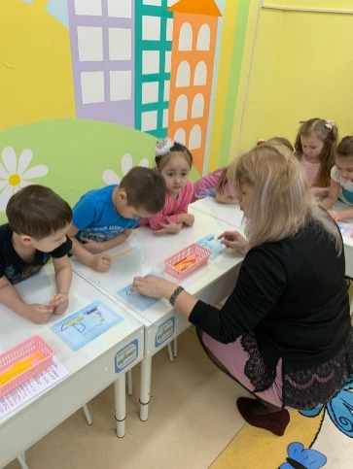
Все ребята молодцы, в основном справлялись самостоятельно. Те малыши, которые испытывали затруднения, справлялись с помощью взрослых или доброжелательных сверстников. Таким образом, создавалась ситуация успеха для каждого воспитанника.
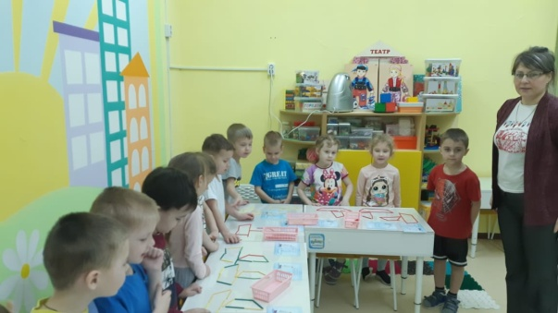

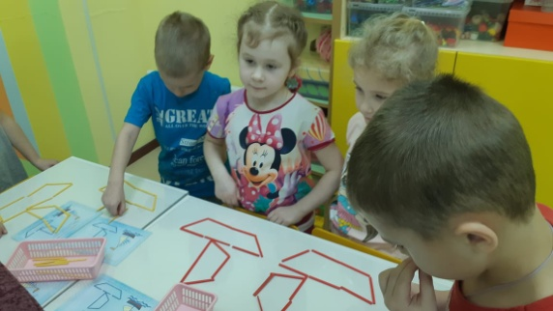
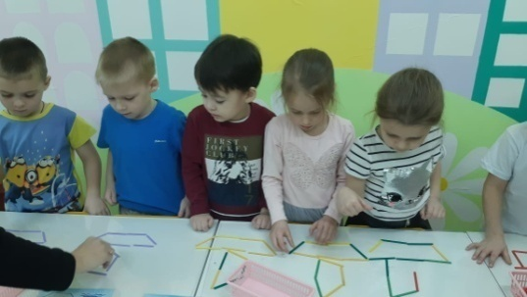
Задание было направлено на формирование умения работать по схеме (образцу).

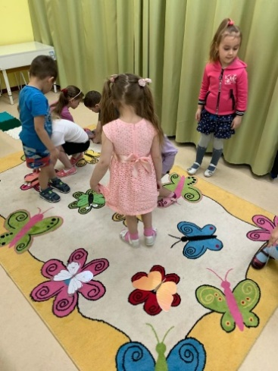
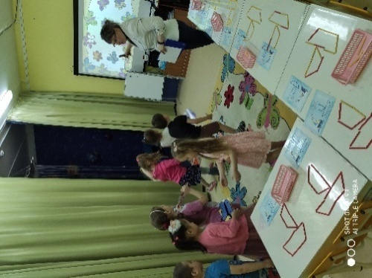
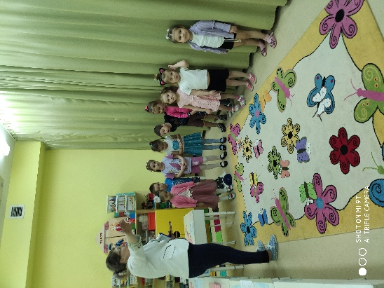
Следующим препятствием был заколдованный сад, в котором Герда потеряла память. Чтоб помочь Герде вспомнить, куда она отправлялась, ребятам необходимо было запомнить на каких цветах сидели бабочки и разместить их на свои места. Для малышей задача упрощалась: они рассаживали бабочек на цветы в соответствии с цветом (соотнесение). Дети успешно справились и с этой преградой.
Данная игра была направлена на формирование цветовосприятия, цветосоотнесения, развитие памяти и внимания.
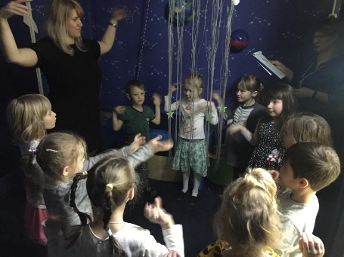
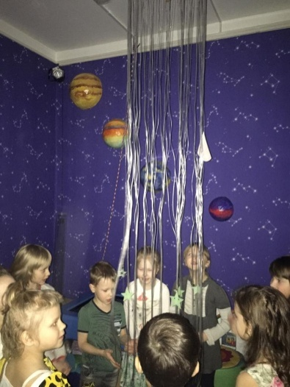
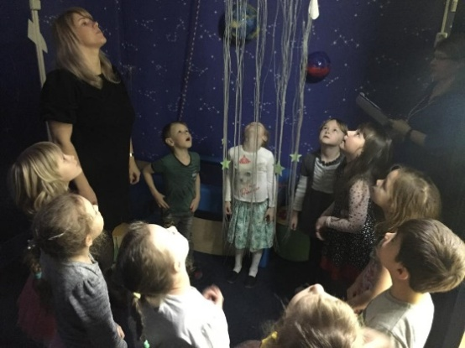
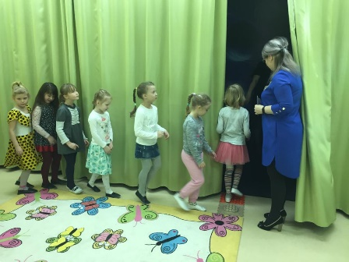
На третьем этапе квеста дети попадали в сказочный лес (темная часть сенсорной комнаты), проходя друг за другом по узкому мостику (развитие координации движения). Здесь ребята пели песенку волшебному солнышку (фибероптический модуль «Солнце») и танцевали. Это упражнение было включено в занятие с целью проведения двигательной разминки (ритмичные движения в соответствии с текстом стихотворения).

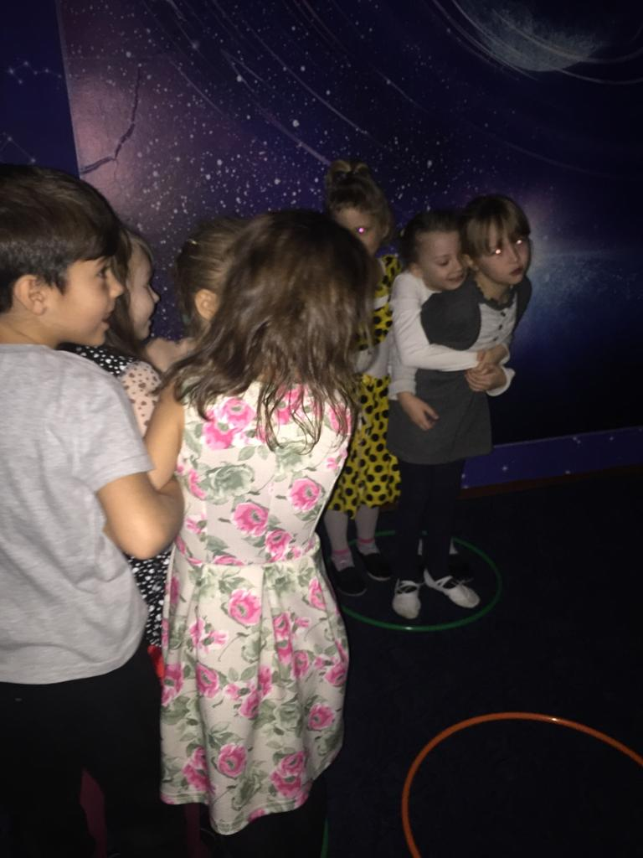
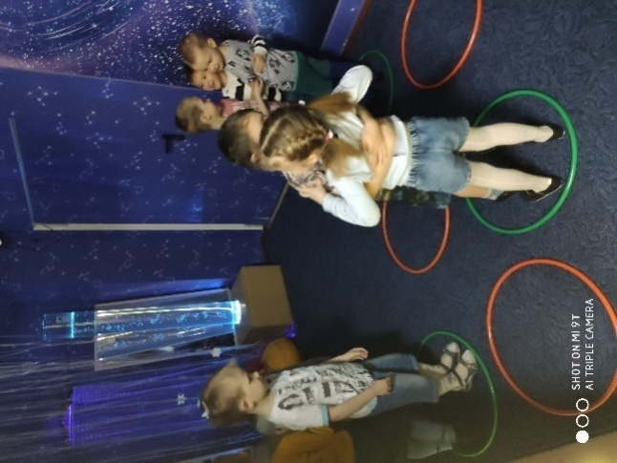
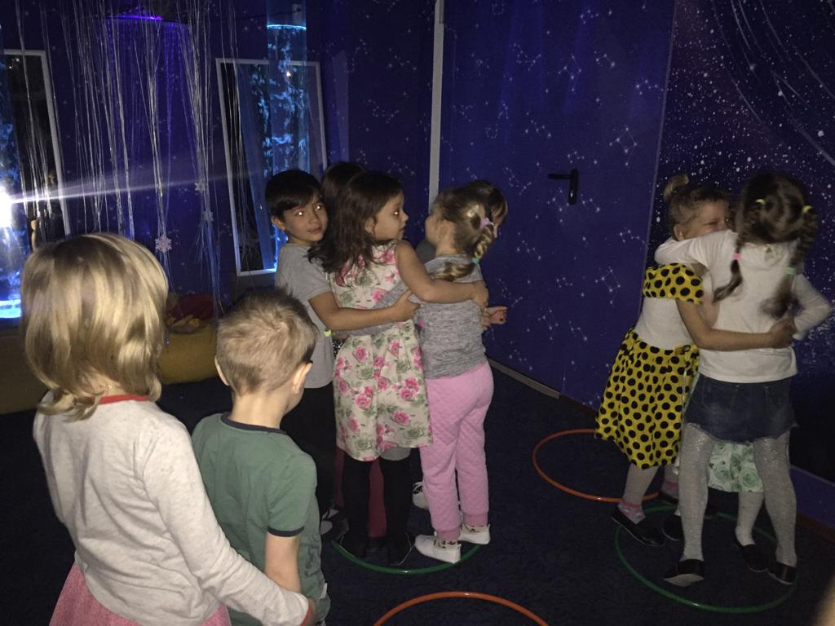
Следующим этапом квеста была игра «Хорошо-плохо». Психолог называл хорошие и плохие поступки, а ребята должны были занять место в обруче соответствующего цвета (хорошие поступки встать в зелёный обруч, плохие – в оранжевый). Здесь важно было не только научить детей отличать хорошие поступки от плохих, но и развить чувство коллективизма, умение работать сплоченно в команде. Обручей было меньше чем ребят, поэтому им приходилось вставать в один обруч по несколько человек. При этом в правилах оговаривалось, что нельзя толкаться и ссориться, иначе задание не будет выполнено, и путешественники не смогут найти очередную часть сердечка.
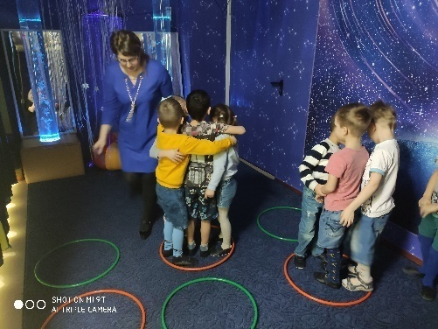
Все ребята справились с этим заданием! Они оказались в эту минуту очень дружными, работали в одной команде, не ссорились, старались все вместе уместиться в одном обруче!

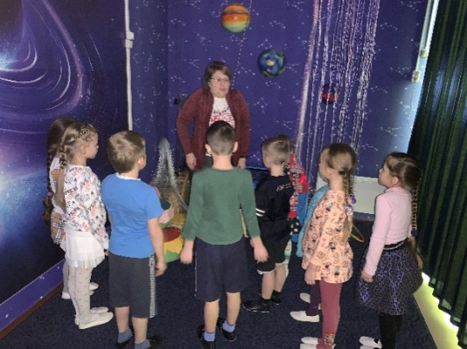
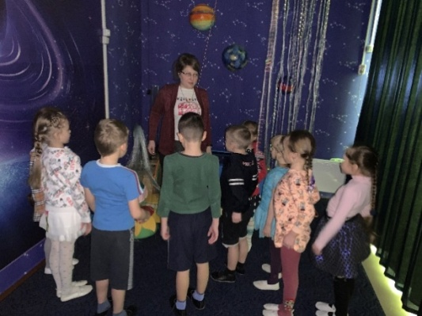
Занятия-путешествия были очень насыщенными и поэтому на протяжении всей игры были включены динамические и релаксационные паузы.
Одним из таких упражнений было «Сбрось груз с плеч». После подвижной игры с обручами психолог с воспитанниками выполнили упражнение на снятие мышечных зажимов и релаксацию.
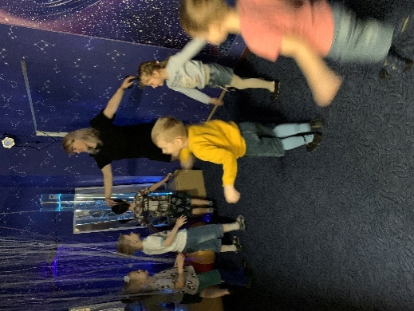
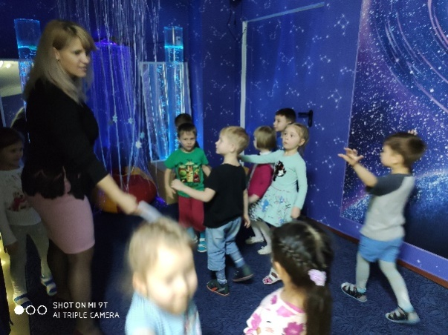
В следующем задании ребятам необходимо было добраться незамеченными до дворца Снежной королевы. Дворцом изо льда послужили пузырьковые колонны, подсвеченные голубыми тонами. Психологи предложили детям превратиться в маленьких снежинок и «долететь» до дворца волшебницы.
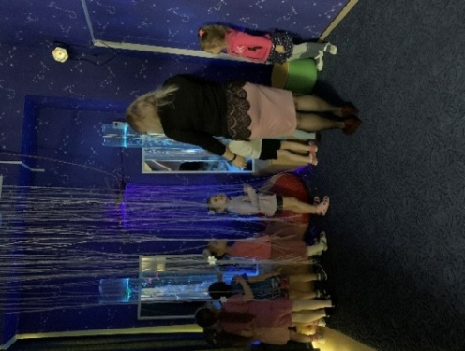
Под музыкальное сопровождение («Танец снежинок») ребята, кружась и плавно танцуя добрались до места назначения.
Это было последнее препятствие на их пути. Здесь они нашли последний осколок сердечка.
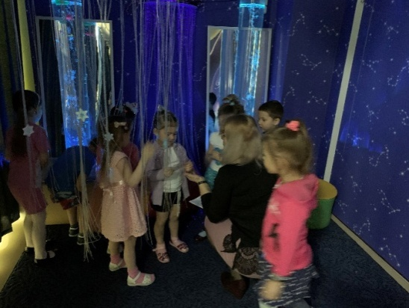
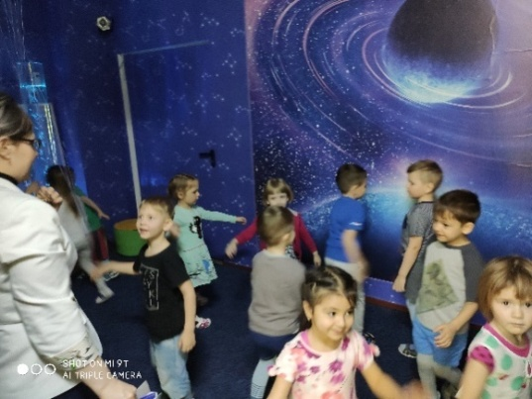

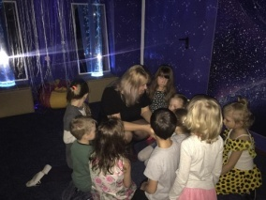
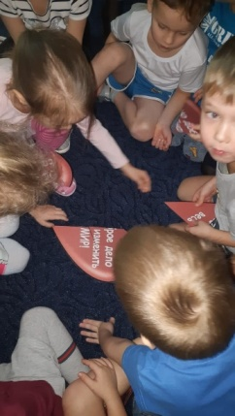
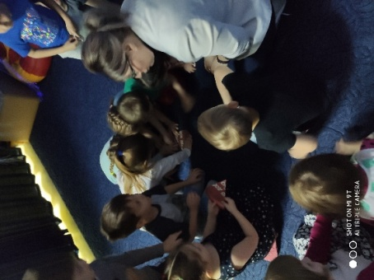
На последнем этапе квеста ребята собирали сердечко целиком и вместе с психологами читали «волшебную» фразу. Дети более старшего возраста, которые уже умеют читать читали пословицу самостоятельно. Потом обсуждали значение пословицы.

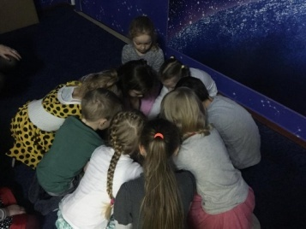
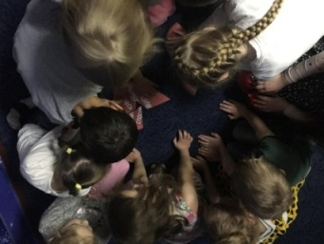
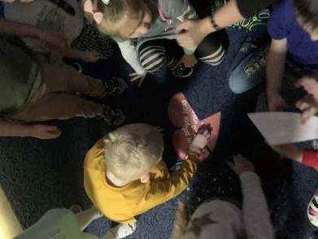

После прохождения всех этапов квеста ребята возвращались тем же путем, что и пришли к началу путешествия. Здесь их ожидало новое письмо от Герды со словами благодарности за оказанную помощь.
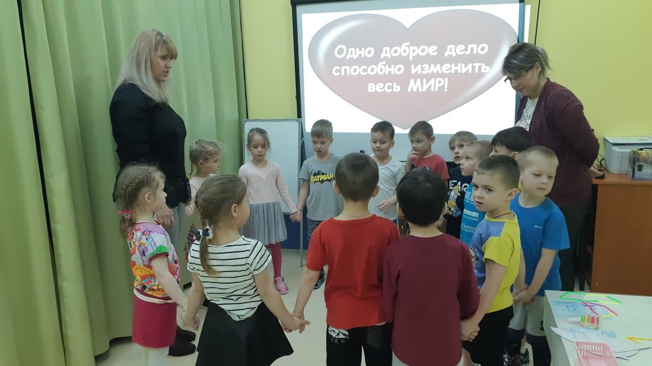

Все участники квеста за помощь получили раскраску с изображением героев сказки и несколько коробок карандашей на группу.
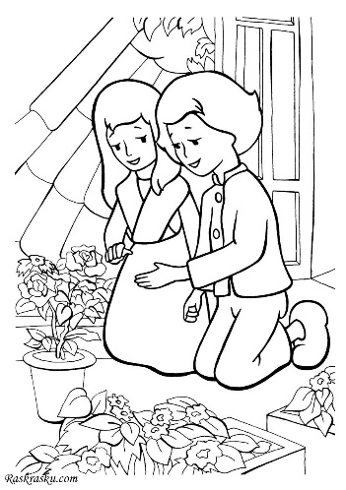
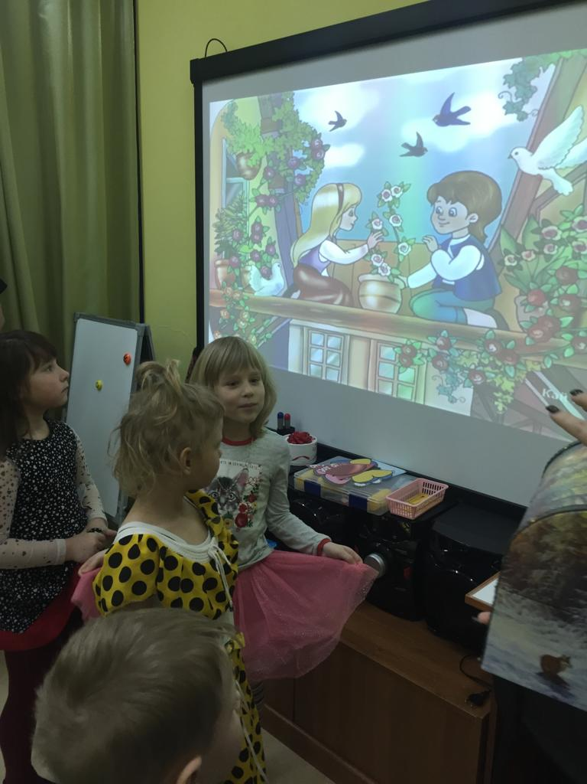

Ребята и воспитатели всех групп детского сада, принявших участие в этом квесте, остались довольны и получили массу положительных эмоций! Дети делились своими впечатлениями с воспитателем и родителями.
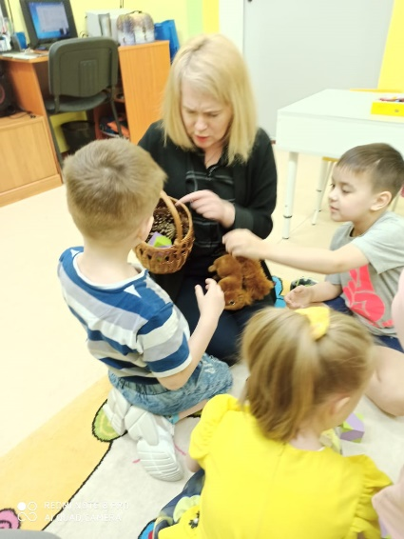
Для детей компенсирующей группы занятие-квест было упрощено и изменен сценарий. Так как воспитанники этой группы имеют особый статус, то путешествовали они в сказочный лес, с целью помочь лесным жителям - достать им угощение. Задания на этапах путешествия также отличались простотой: пройти по сенсорной дорожке; выложить из палочек Кьюзерена сани, чтобы «скатиться» с горы; «погреться» у солнышка на полянке; спасти заблудившегося зайку и помочь ему отогреться веселым танцем, а в сугробе отыскать ему морковку; белочке на полянке помочь собрать орешки. Ребята этой группы также остались под приятным впечатлением от путешествия.
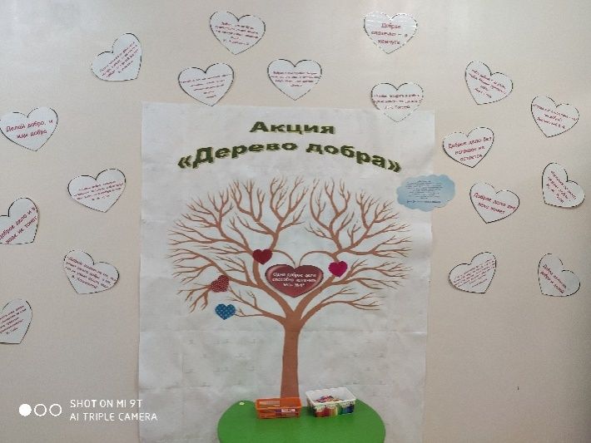
Всю неделю в детском саду работала акция «Дерево добра». Дети вместе с родителями и педагогами писали на сердечках теплые и добрые слова, пожелания, делились своими добрыми поступками и делами. Затем сердечки приклеивались на изображение дерево, расположенное на стене в холле детского сада.

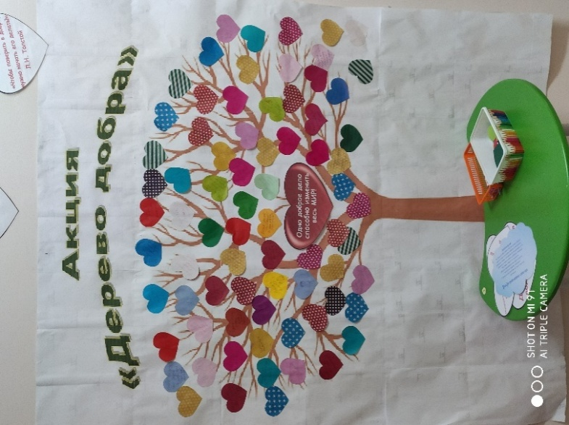

Эта акция нашла большой эмоциональный отклик как у родителей и детей, так и у всех работников детского сада.
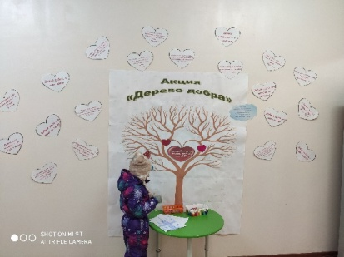
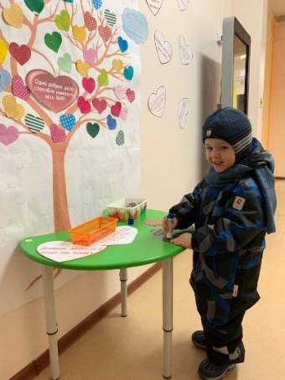
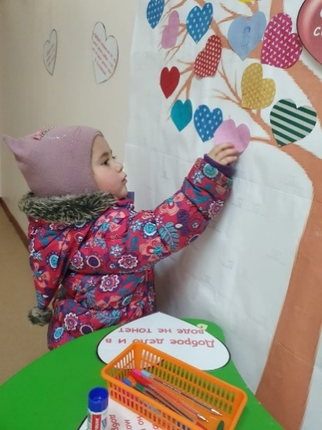

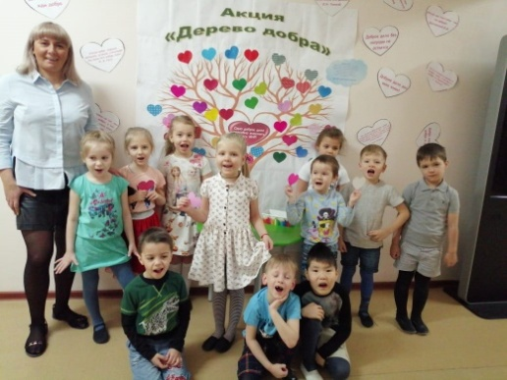

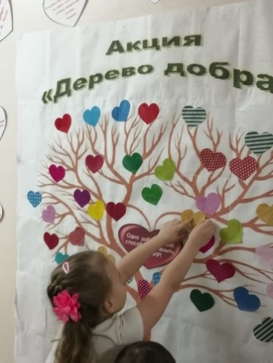
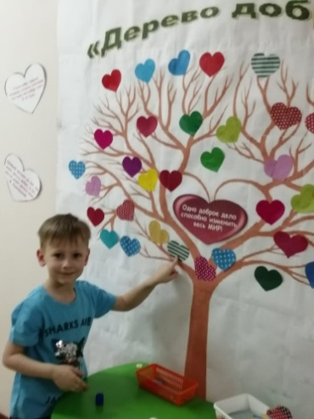
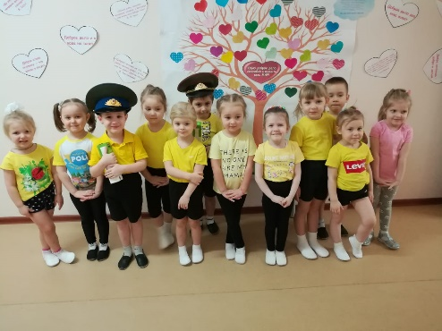

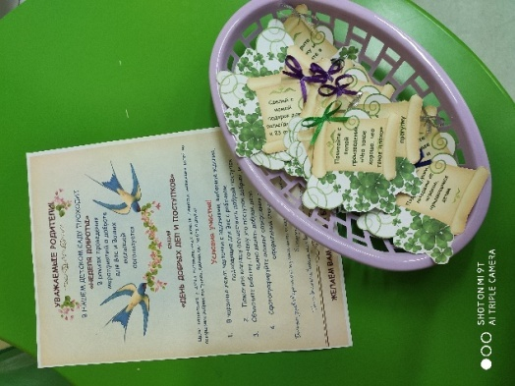
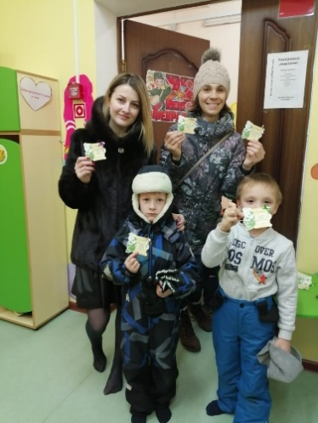
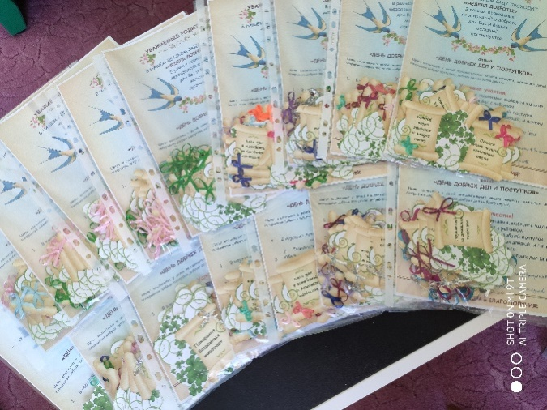
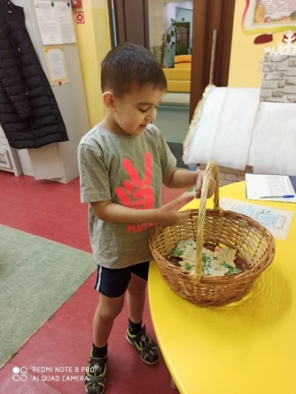
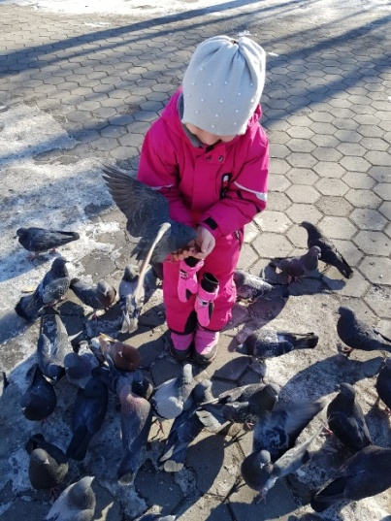
В последний день «Недели доброты» стартовала акция «День добрых дел и поступков». Суть акции заключалась в том, что родители воспитанников получали свиток с каким-то хорошим поступком и на выходных вместе с ребенком необходимо было этот поступок совершить. Например, покорми птиц в парке, починить книгу, построить кормушку и т.д. И вот что вышло …
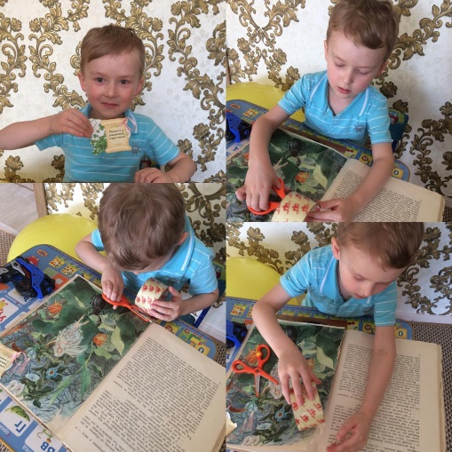
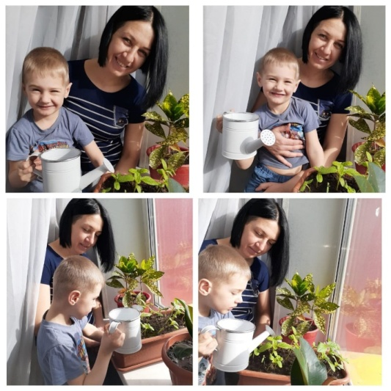

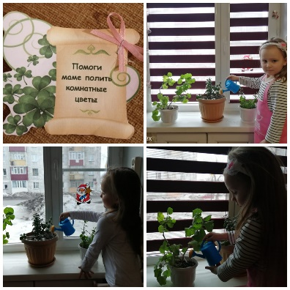
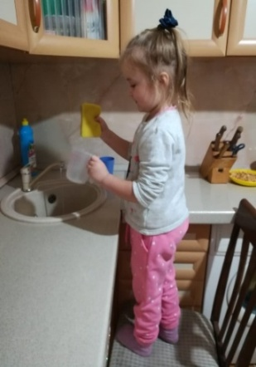
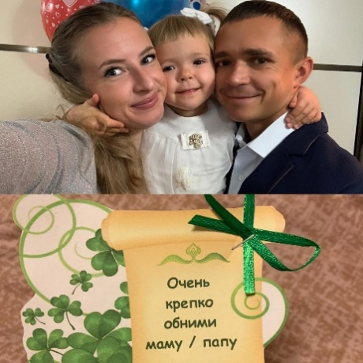

В детском саду в этот день ребята и воспитатели также совершали добрые поступки. На улице чистили дорожки от снега и кормили птиц, в группе лечили больные игрушки и многое другое.
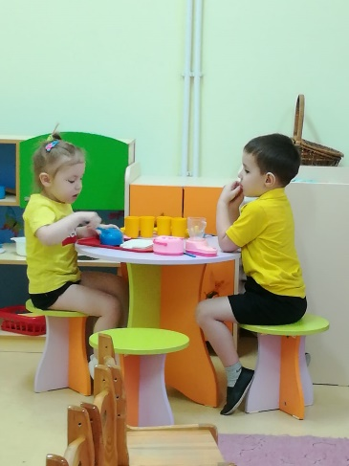
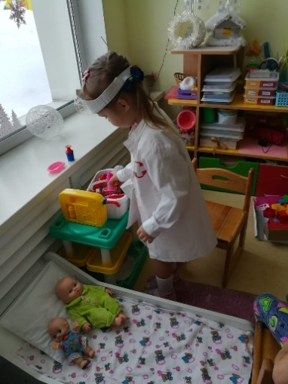

В течение всей недели в саду царила атмосфера позитива и хорошего настроения у всех участников образовательного процесса (педагогов, родителей и воспитанников).
Данное мероприятие помогает наладить конструктивное взаимодействие между педагогами и родителями, способствует снижению уровня конфликтных ситуаций, позволяет создать позитивную атмосферу в саду и в семьях воспитанников. Все это помогает создавать благоприятные условия в дошкольном учреждении для гармоничного развития личности ребенка.
По результатам проведенного опроса (анкеты обратной связи) по окончании «Недели доброты» все участники остались довольны и хотели, чтобы подобные мероприятия проводились в детском саду чаще.

